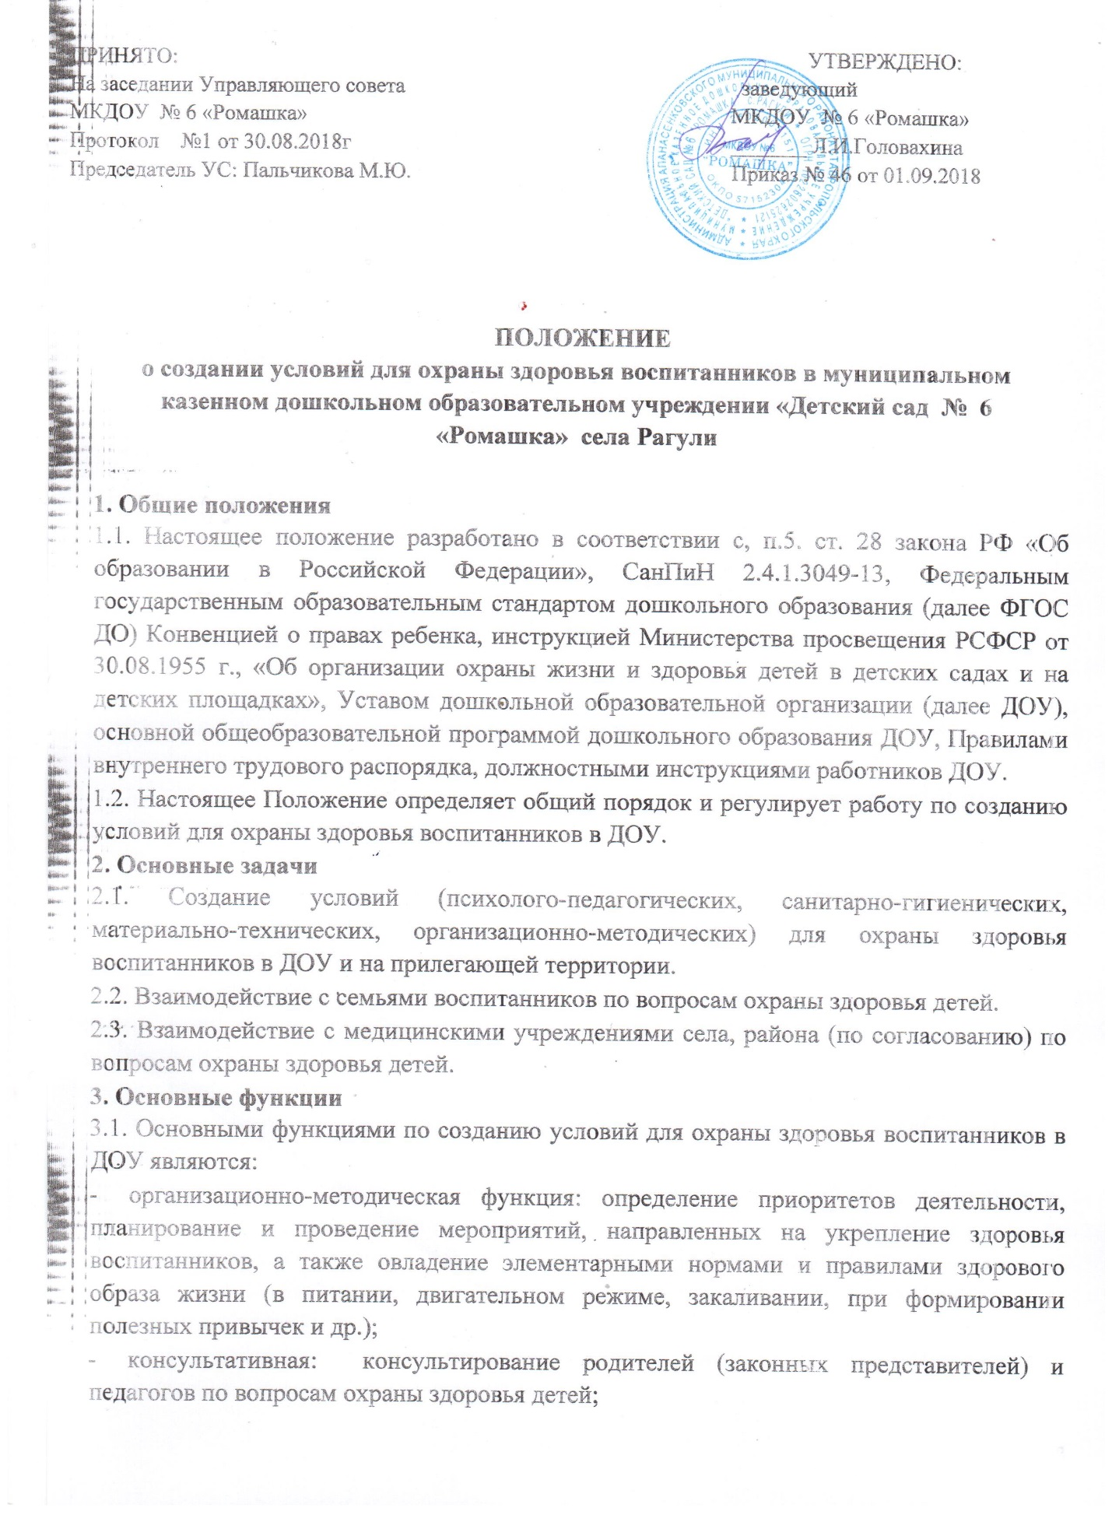

-контрольная: организация контроля над реализацией мероприятий по созданию условий для охраны здоровья воспитанников в ДОУ.
- 4. Права
  - Право воспитанников ДОУ на охрану здоровья закреплено законодательно Конвенцией о правах ребенка.
  - Педагогические работники имеют право разрабатывать планы, программы по формированию и развитию навыков здорового образа жизни воспитанников ДОУ.
  - Родители (законные представители) имеют право принимать участие в организации и проведении совместных мероприятий (досугов, праздников и других), направленных на сохранение и укрепление здоровья детей.

5. Ответственность
5.1.Ответственность за охрану здоровья детей в процессе образовательной деятельности возлагается на лиц из числа педагогических работников:
- воспитатели ДОУ - за охрану здоровья детей во время проведения учебных занятий, режимных моментов, трудовой и игровой деятельности, прогулки;
- педагогические работники (воспитатель по физической культуре, музыкальный руководитель, педагог-психолог и другие) - за охрану здоровья детей во время проведения учебных занятий, а также при сопровождении детей к месту занятий и обратно.
- 2.Ответственность за создание материально-технических, санитарно-гигиенических, педагогических условий для охраны здоровья воспитанников закреплена в должностных инструкциях работников ДОУ.
6. Организация деятельности
- 1.Организация деятельности по созданию условий для охраны здоровья воспитанников в ДОУ и на прилегающей территории включает:
- организацию рационального режима дня в группе, обеспечивающего физический и психологический комфорт ребенка;
- организацию физкультурно-оздоровительной работы;
-обеспечение психолого-медико-педагогического сопровождения в процессе организации условий для охраны здоровья воспитанников;
-сохранение, совершенствование и развитие системы работы по охране здоровья воспитанников ДОУ.
7. Делопроизводство
  - Планы мероприятий по созданию условий для охраны здоровья воспитанников в ДОУ являются частью программы и ежегодно предоставляются заведующему ДОУ для утверждения.
  - Изменения и дополнения, вносимые в план мероприятий, направленных на создание условий для охраны здоровья воспитанников в ДОУ, утверждаются приказом заведующего ДОУ
  - Отчет о подведении итогов мероприятий, направленных на создание условий для охраны здоровья воспитанников в ДОУ, предоставляется на заседании педагогического совета.
  - Настоящее положение рассматривается и принимается на заседании Управляющего совета, утверждается приказом заведующего ДОУ, заверяется печатью ДОУ.
  - Положение пересматривается в соответствии с изменениями в законодательстве.

8. Заключительные положения
8.1. В случаях, не предусмотренных настоящим положением, педагогические работники, ответственные за организацию охраны здоровья воспитанников ДОУ, руководствуются Уставом ДОУ, приказами по ДОУ, приказами ООААМРСК , письмами и
Положениями Министерства образования РФ, Министерства образования
Ставропольского края, Законодательством РФ.

- контрольная: организация контроля над реализацией мероприятий по созданию условий для охраны здоровья воспитанников в ДОУ.
- 4. Права
  - Право воспитанников ДОУ на охрану здоровья закреплено законодательно Конвенцией о правах ребенка.
  - Педагогические работники имеют право разрабатывать планы, программы по формированию и развитию навыков здорового образа жизни воспитанников ДОУ.
  - Родители (законные представители) имеют право принимать участие в организации и проведении совместных мероприятий (досугов, праздников и других), направленных на сохранение и укрепление здоровья детей.

5. Ответственность
5.1.Ответственность за охрану здоровья детей в процессе образовательной деятельности возлагается на лиц из числа педагогических работников:
- воспитатели ДОУ - за охрану здоровья детей во время проведения учебных занятий, режимных моментов, трудовой и игровой деятельности, прогулки;
- педагогические работники (воспитатель по физической культуре, музыкальный руководитель, педагог-психолог и другие) - за охрану здоровья детей во время проведения учебных занятий, а также при сопровождении детей к месту занятий и обратно.
- 2.Ответственность за создание материально-технических, санитарно-гигиенических, педагогических условий для охраны здоровья воспитанников закреплена в должностных инструкциях работников ДОУ.
6. Организация деятельности
- 1.Организация деятельности по созданию условий для охраны здоровья воспитанников в ДОУ и на прилегающей территории включает:
- организацию рационального режима дня в группе, обеспечивающего физический и психологический комфорт ребенка;
- организацию физкультурно-оздоровительной работы;
-обеспечение психолого-медико-педагогического сопровождения в процессе организации условий для охраны здоровья воспитанников;
-сохранение, совершенствование и развитие системы работы по охране здоровья воспитанников ДОУ.
7. Делопроизводство
  - Планы мероприятий по созданию условий для охраны здоровья воспитанников в ДОУ являются частью программы и ежегодно предоставляются заведующему ДОУ для утверждения.
  - Изменения и дополнения, вносимые в план мероприятий, направленных на создание условий для охраны здоровья воспитанников в ДОУ, утверждаются приказом заведующего ДОУ
  - Отчет о подведении итогов мероприятий, направленных на создание условий для охраны здоровья воспитанников в ДОУ, предоставляется на заседании педагогического совета.
  - Настоящее положение рассматривается и принимается на заседании Управляющего совета, утверждается приказом заведующего ДОУ, заверяется печатью ДОУ.
  - Положение пересматривается в соответствии с изменениями в законодательстве.

8. Заключительные положения
8.1. В случаях, не предусмотренных настоящим положением, педагогические работники, ответственные за организацию охраны здоровья воспитанников ДОУ, руководствуются Уставом ДОУ, приказами по ДОУ, приказами ООААМРСК , письмами и
Положениями Министерства образования РФ, Министерства образования
Ставропольского края, Законодательством РФ.

